**LaporaN KEMANAN KOMPUTER**

**“analisa login facebook menggunakan wireshark”**



**Disusun Oleh :**

Gustaf Prananda

1300631001

**UNIVERSITAS MUHAMMADIYAH JEMBER**

**FAKULTAS TEKNIK**

**Prodi manajemen informatika**

**2015**

ANALISA FACEBOOK LOGIN MENGGUNAKAN WIRESHARK

Setalah membuka file yang terdapat dari elearning sebelumnya saya mengambil login facebook dalam tugas saya

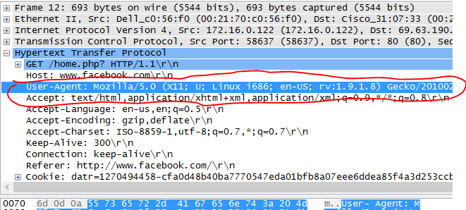

Pada baris 12 terlihat di Hypertext Transfer Protocol pengguna mengunakan browser browser mozila firefox pada sistem operasi Linux gecko/201002 dengan bahasa yang digunakan menggumakam bahasa English

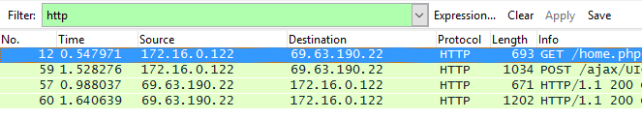

Dilihat dari data di atas dapat di ketahui ip source dan ip destination, mkasudnya ip addres kita 172.16.0.122 dan server facebook 69.63.190.22

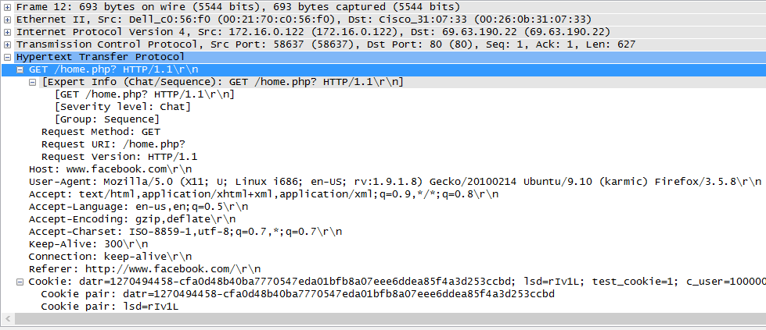

Web browser dan browser facebook kemungkinan sama2 running HTML v.1. Dengan durasi 300 second selama aktiv.



Waktu server digunakan , Monday 05 April 2010 pukul 19:07:58 GMT\r\n

Mungkin sekian analisa yang sudah saya tulis, jika ada kurang atau belum tertulis dalam analisa penulis mohon maaf.